ACO Sanitärablauf Easyflow+ DN50/100x100
ACO Haustechnik

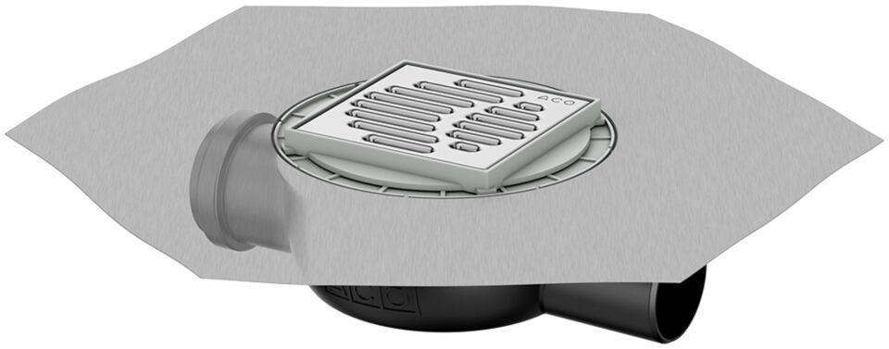Eigenschaften
GTIN:
4002626927095
HAN:
2515.31.91

